
R.E.M. s.r.l.

Agente – Distributore per il LAZIO

Via Ferruccia, 12/b – 03010 Patrica (FR)
Tel. 0775 830116 – Fax 0775 839345

MANUALE OPERATIVO

Tornio FimapTP22/1

Commessa: 7694 anno 2010

Cliente : Quasar Engineering S.r.l.
Via Armando Fabi
03100 Frosinone

CONTENUTO DEL MANUALE

- Descrizione della macchina
- Operazioni preliminari di avvio macchina
- Allarmi e anomalie

DESCRIZIONE DELLA MACCHINA

La macchina in oggetto è un tornio che permette di eseguire lavorazioni su vari tipi di materiali.

Il pezzo di lavorazione viene inserito e bloccato nel mandrino, questo viene sottoposto a rotazione, poi l’utensile agisce sul pezzo in lavorazione asportando materiale.
La velocità di rotazione (giri al minuto) del mandrino può essere regolata secondo le diverse esigenze di lavorazione.

Tutte le apparecchiature elettriche di comando motori e freni si trovano nel quadro generale, mentre tutti i selettori di comando ed i vari pulsanti si trovano a bordo macchina.

OPERAZIONI PRELIMINARE DI AVVIO MACCHINA

Per avviare la macchina bisogna effettuare le seguenti operazioni:

- Alimentare il quadro elettrico generale attraverso l’interruttore generale posto sul quadro generale di reparto

- Alimentare il quadro elettrico generale , posto a bordo macchina, attraverso il sezionatore bloccoporta che deve essere posizionato nella posizione “ 1 ”. Per portarsi in posizione 1 girare la manopola rossa in senso orario di 90 gradi rispetto alla posizione “0”(in figura) .

Sezionatore bloccoporta in posizione 0

- Verificare che i pulsante di emergenza posto sul pulpito e sia in posizione di riposo (non premuto).

Pulsante di emergenza posto sul pulpito

- Verificare che il Carter di protezione posto sulla macchina sia chiuso, e che la barra di sicurezza non sia rimasta bloccata verso il basso.

Carter di protezione

Barra di Sicurezza

- Premere i pulsanti luminosi bianchi “Ripristino Emergenza” e “Ripristino Ripari” posti sul pulpito.

Pulsanti di Ripristino

- Se le condizioni di sicurezza e di protezione descritte nei punti 4 e 5 sono state verificate le lampade dei rispettivi pulsanti si accenderanno

- Posizionare il selettore rappresentato nella figura sottostante in una delle due possibili combinazioni, a seconda se si voglia procedere con un’ operazione di filettatura o di tornitura.

Selettore Tornitura /Filettatura posta sul pulpito

- In queste condizioni la macchina è pronta per partire .

- A questo punto tramite il comando di rotazione del tornio, il mandrino si avvierà con la velocità impostata dal selettore relativo .

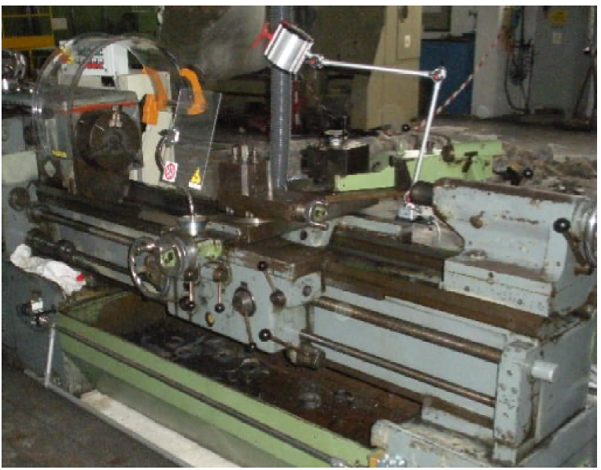
Comando rotazione tornio

Selettore velocità mandrino

- Per fermare il movimento del mandrino basta portare a zero il comando di rotazione del tornio , premere il “pulsante di emergenza”, aprire il “carter di protezione” oppure spingere verso il basso la barra di protezione .

- Per cambiare velocità di rotazione del mandrino, bisogna portare a zero il comando
di rotazione del tornio, impostare i giri al minuto del motore mandrino desiderati
tramite il selettore di velocità mandrino, ed infine riportare ad “1” il comando di
rotazione.

- Inoltre è possibile utilizzare con una particolare configurazione dei giri al minuto,
ed il carter di protezione aperto, l’apposito pedale.

Pedale

- Una volta premuto il pulsante di emergenza , aperto il carter, spinta verso il basso la barra di protezione ricominciare la sequenza di avviamento dal punto 5 di questo manuale.

- Per avviare la pompa copiatore premere il pulsante “marcia centralina copiatore” presente sul sinottico della macchina, ovviamente dopo aver ripristinato il circuito dall’emergenza. Per fermare la pompa premere il pulsante “arresto centralina copiatore”.
- Per avviare la pompa refrigerante premere il pulsante “marcia centralina refrigerante ” presente sul sinottico della macchina, ovviamente dopo aver ripristinato il circuito dall’emergenza. Per fermare la pompa premere il pulsante “arresto centralina refrigerante”.

- Per avviare la pompa idraulica premere il pulsante “marcia centralina idraulica” presente sul sinottico della macchina, ovviamente dopo aver ripristinato il circuito dall’emergenza. Per fermare la pompa premere il pulsante “arresto centralina idraulica”.
Pulsanti Marcia ed Arresto Centraline

ALLARMI E ANOMALIE

- Mancata accensione delle 2 lampade bianche di “ripristino ” dopo aver premuto il pulsante relativo:
- Verificare mancanza alimentazione elettrica della macchina.
- Sezionatore bloccoporta non in posizione “ 1 ”.
- Uno o più pulsanti di emergenza premuti o guasti.
- Carter di protezione non correttamente chiusi.
- Barra di protezione bloccata verso il basso.
- Controllare che i due moduli di sicurezza siano correttamente alimentati ( Led giallo del power acceso)
- Controllare l’alimentazione a 24Vac (Fusibile 5F1, fusibile 5F2, trasformatore 5TR1)
- Controllare i fusibili 10F1,10F2 ,10F3( modulo pilz 10A1 )
- Controllare i fusibili 11F1,11F2,11F3 ( modulo pilz 11A1 )

- Controllare contattori 10KE1,11KE1

Moduli di sicurezza Pilz

- Mancata partenza motore mandrino:
- Controllare che non sia sganciato il salvamotore 7Q2 e i fusibili 5F1.
- Verificare il motore
- Verificare il freno del motore
- Verificare i contattori 10KE1, 11KE1, 7K1(Freno Motore), 7K2,7K3,7K4,7K5(Contattori stella -triangolo).

3. Mancata partenza motore pompa copiatore:
- Controllare che non sia sganciato il salvamotore 6Q1 e i fusibili 5F1.
- Verificare il motore
- Verificare il contattore 6K1

4. Mancata partenza motore pompa idraulica:
- Controllare che non sia sganciato il salvamotore 6Q2 e i fusibili 5F1.
- Verificare il motore
- Verificare il contattore 6K2

5. Mancata partenza motore pompa refrigerante:
- Controllare che non sia sganciato il salvamotore 6Q3 e i fusibili 5F1.
- Verificare il motore
- Verificare il contattore 6K3

